Тема 4

Основи електробезпеки

4 години

Мета: сформувати знання здобувачів освіти про загальні питання основ електробезпеки, впливу електричного струму на організм людини, основних причин електротравматизму та загальних правил електробезпеки для працівників

План.
- Виробнича електрика.
- Особливості ураження електричним струмом.
- Вплив електричного струму на організм людини.
- Електричні опіки. Електричні знаки.
- Фактори, які впливають на рівень ураження людини електрострумом.
- Фактори електричного характеру. Граничний відчутний струм. Граничний фібриляційний струм.
- Основні причини електротравматизму.
- Фактори навколишнього середовища.
- Безпечні методи визволення потерпілого від дії електричного струму.
- Класифікація виробничих приміщень з електробезпеки.
- Допуск до роботи з електрикою. Наряд-допуск. Колективні засоби захисту в електроустановках.
- Індивідуальні засоби захисту в електроустановках.
- Плакати попереджувальні, заборонні, вказівні та наказові.
- Ізолюючі прилади. Ізолююча підставка. Інструмент з ізольованими ручками.
- Занулення і захисне заземлення. Заходи щодо захисту від статичної електрики. Захист будівель і споруд від блискавки.
- Загальні правила електробезпеки під час монтажу сталевих і залізобетонних конструкцій.

Електрика промислова, статична і атмосферна

Промислова електрика – це електричний струм, який виробляється промисловими установками та індивідуальними джерелами струму для використання на виробництві та в побуті
Статична електрика – це заряди електрики, що накопичуються на виробничому обладнанні, предметах побуту, на тілі чи одязі людини внаслідок контактного або індуктивного впливу. Сила струму даного виду електрики, як правило, дуже мала, але потенціал напруги може бути досить великим. Внаслідок цього статична напруга може стати небезпечною для життя людини.
Фізіологічна дія статичної електрики може відчуватися як слабкий, помірний, сильний укол або поштовх.
Атмосферна електрика – це явище природи, пов'язане із взаємодією електричних зарядів, що утворюються внаслідок електризації грозових хмар під час руху потужних повітряних потоків. Розряд атмосферної електрики – блискавка – може завдати людині та довкіллю великої шкоди, якщо не вжити заходів щодо захисту від неї й не виконувати правила поведінки під час грози. Особливо небезпечними умовами вважають підвищену вологість повітря, наявність хімічно активного середовища, які руйнують ізоляцію
Особливості ураження електричним струмом
Небезпека впливу електричного струму на організм людини полягає у відсутності зовнішніх ознак (запах, звук, тепло). Електричний струм, проходячи через живі тканини людини, здійснює термічний, хімічний та біологічний вплив.
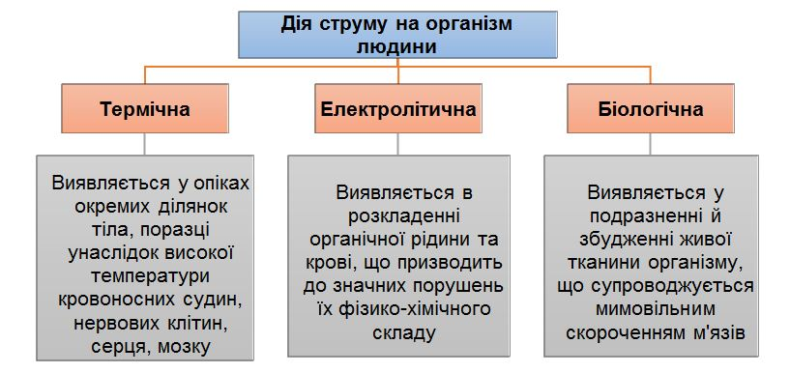

Види ураження людини електричним струмом:
- Електричний удар
- Місцеві електричні травми
Місцеві електричні травми
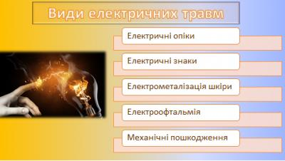
Електричною травмою називається місцеве пошкодження цілісності тканин організму, викликане дією електричного струму або електричної дуги.
Електричний опік – це найпоширеніша електротравма.
Опік тим небезпечніший, чим більше струм і час його проходження. Опір шкіри більше, ніж опір внутрішніх тканин, тому вона і згоряє. При токах високих частот можуть виникнути опіки внутрішніх тканин.
Місцеві електричні травми діляться на:
- Металізація шкіри.
- Механічні пошкодження.
- Електричні знаки.
- Електрофтальмія.
Металізація шкіри відбувається в разі проникнення в шкіру дрібних частинок металу, розплавленого під дією електричної дуги (зазвичай при коротких замиканнях). Поверхня шкіри болюча, набуває темного відтінку і металевого відблиску.
Механічні пошкодження виникають в результаті самовільних судомних скорочень м’язів під дією струму, що проходить через людину. При цьому можуть відбутися розриви шкіри, кровоносних судин і нервових тканин, а також удари і вивихи.
Електричні знаки являють собою різко окреслені плями сірого чи блідо-жовтого кольору на поверхні тіла людини, що піддалася дії струму. Розмір плям 1-5 мм. Звичайні електричні знаки безболісні, лікуються легко.
Електроофтальмія – запалення зовнішніх оболонок очей - рогівки коньюктіви (слизової оболонки, що покриває очне яблуко), що виникає в результаті впливу потужного потоку ультрафіолетових променів.
Електричний удар – це збудження живих тканин організму струмом, що протікає через нього, та виявляється в мимовільних судомних скороченнях різних м’язів тіла. При цьому порушується робота всіх органів – серця, легень, центральної нервової системи.

Електричний удар можна розділити на п’ять ступенів:
1) Судорожне, ледь відчутне скорочення м’язів.
2) Судорожне скорочення м’язів, що супроводжується сильними болями, без втрати свідомості.
3) Судорожне скорочення м’язів із втратою свідомості, але збереження дихання і роботи серця.
4) Втрата свідомості і порушення серцевої діяльності або дихання .
Основними причинами нещасних випадків, пов'язаних з обслуговуванням електричних мереж і електроустановок, вважають:
- допуск до роботи осіб, які не мають кваліфікаційної групи з електробезпеки;
- роботу на електроустановках і електроінструментом без заземлення, занулення, без перевірки опору ізоляції в мережах споживачів електроструму;
- роботу без зняття напруги, без засобів колективного та індивідуального захисту;
- роботу без наряду-допуску;
- нерегулярне навчання та переатестацію персоналу, який обслуговує електромережі та електроустановки;
- допуск до роботи осіб без медичного огляду;
- початок роботи без попередньої перевірки відсутності напруги, розширення зони робочого місця.
До нещасних випадків призводить також застосування в особливо небезпечних приміщеннях і приміщеннях підвищеної небезпеки напруги понад 42 В.
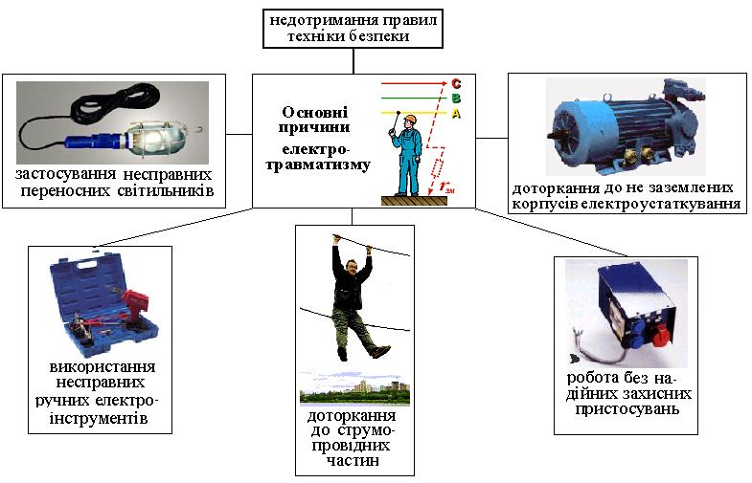
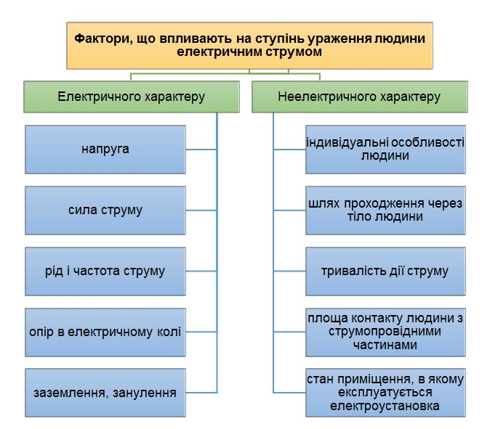
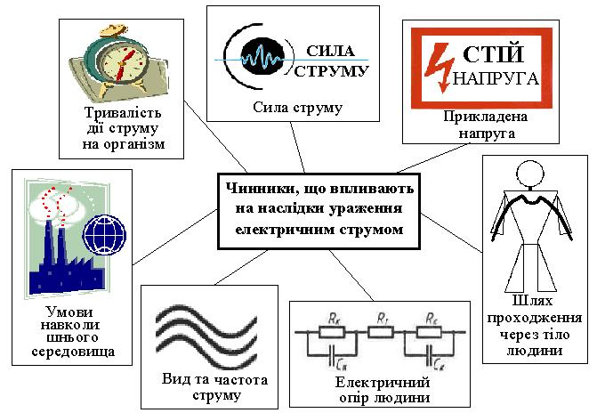
Шляхи струму – петлі струму в тілі людини
Найнебезпечніші: голова – рука, голова – ноги, рука – рука, рука – ноги.
Найчастіші: права рука – ноги, рука – рука.
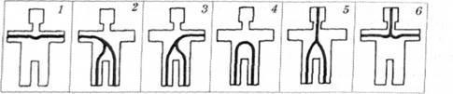

Колективні та індивідуальні засоби захисту в електроустановках
Для забезпечення електробезпеки використовуються окремо або в поєднанні один з одним такі технічні засоби:
- захисне заземлення;
- занулення;
- вирівнювання потенціалів;
- мала напруга;
- захисне відімкнення;
- ізоляція струмопроводів;
- огороджувальні пристрої;
- попереджувальна сигналізація, блокування, знаки безпеки;
- засоби захисту та запобіжні пристрої.
Для захисту людей від ураження електрострумом унаслідок пошкодження ізоляції і переході напруги на струмопровідні частини корпусу машин, механізмів, інструментів тощо застосовують захисне заземлення чи занулення.
Захисне заземлення — навмисне електричне з'єднання з землею металевих струмопровідних частин, що можуть опинитися під напругою. Заземлення здійснюється за допомогою природних, штучних або змішаних заземлювачів.
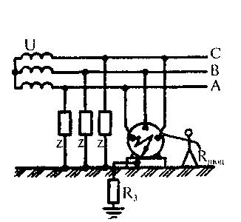
Занулення — це навмисне електричне з'єднання з нульовим захисним провідником металевих струмопровідних частин, які можуть опинитися під напругою (корпуси електроустаткування, кабельні конструкції, сталеві труби тощо).
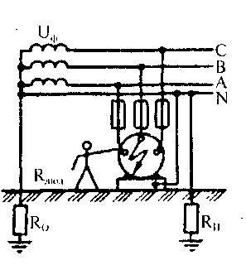
Малу напругу (не більше 42 В) застосовують для живлення електроприймачів невеликої потужності: ручного електрофікованого інструменту, переносних ламп, ламп місцевого освітлення, сигналізації.
Для живлення переносних світильників у приміщеннях із підвищеною небезпекою та особливо небезпечних застосовується напруга не вище 42 В.
Захисне відімкнення — захист швидкої дії, що забезпечує автоматичне відімкнення електроустановки під час виникнення в ній небезпеки ураження людини струмом.
Для захисту від дотику до частин, що перебувають під напругою, також використовується подвійна ізоляція — електрична ізоляція, що складається з робочої та додаткової ізоляції. Робоча ізоляція — ізоляція струмопровідних частин електроустановки. Додаткова ізоляція простіше досягається шляхом виготовлення корпусу з ізоляційного матеріалу (електропобутові прилади).
Огороджувальні переносні засоби призначені для тимчасового огородження струмопровідних частин. Огороджувальні пристрої бувають як суцільні, так і сітчасті. Суцільні огороджувальні пристрої у вигляді кожухів та кришок використовують в електроустановках напругою до 1000 В.
Часто використовується звукова та світлова сигналізація, написи, плакати та інші засоби інформації, що попереджують про небезпеку наближення до електроустановки, яка перебуває під напругою.
Щоб запобігти попаданню людини під напругу внаслідок помилкових дій під час роботи, застосовуються спеціальні пристрої — пристрої блокування безпеки.
Механічне блокування використовують в електричних апаратах (рубильниках, автоматах). Механічне блокування виконується за допомогою замків, стопорів, защіпок та інших механічних пристроїв, які стопорять поворотну частину механізму у відімкненому стані.
Електричне блокування здійснює розрив мережі контактами, що встановлені на дверях огороджувальних пристроїв, кришках і дверцятах кожухів. За допомогою блокувальних контактів електричне блокування здійснює відімкнення напруги під час відчинення дверей огороджувальних пристроїв.
Запобіжні написи, плакати та пристрої призначені для привернення уваги працівників до безпосередньої небезпеки, наказу й дозволу певних дій з метою забезпечення безпеки, а також отримання необхідної інформації.
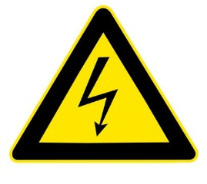
Запобіжні написи, плакати поділяються на чотири групи: застережні; заборонні; настановчі; вказівні.
Застережні знаки призначені для попередження працівників про підвищену небезпеку. Зміст написів, наприклад:
«Стій — напруга!»
«Не вилазь — уб'є!»
Заборонні знаки призначені для заборони певних дій. Вивішують їх на рубильниках, ключах управління тощо. Зміст написів, наприклад:
«Не вмикати — працюють люди»
Настановчі знаки призначені для дозволу певних дій працівників тільки під час виконання конкретних вимог безпеки праці (наприклад, обов'язкове застосування спеціальних засобів індивідуального захисту працівників, вжиття заходів щодо забезпечення безпеки праці), вимог пожежної безпеки і для показу евакуаційних шляхів.
Зміст написів, наприклад:
«Працювати тут»
Вказівні знаки вказують місце знаходження різних об'єктів і пристроїв, пунктів медичної допомоги, складів, майстерень, вогнегасників тощо.
При експлуатації для запобігання виникненню електротравматизму використовують спеціальні засоби індивідуального захисту, які поділяються на основні й додаткові.
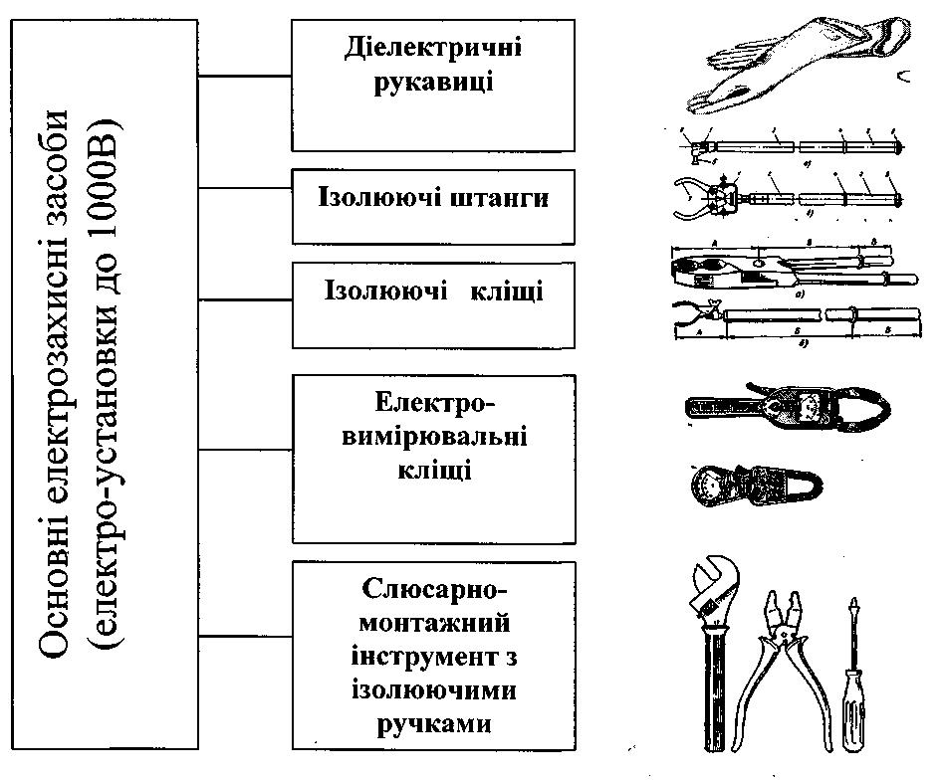

До основних електрозахисних засобів належать засоби захисту, ізоляція яких довготривалий час витримує робочу напругу і які дозволяють доторкатися до струмопровідних частин, що перебувають під напругою.
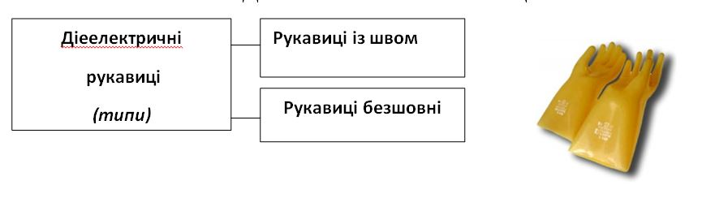
Призначення - в електроустановках напругою до 1000 В діелектричні рукавиці використовуються як основні засоби захисту, а в електроустановках напругою вище 1000 В - як додаткові.
Технічні вимоги:
- довжина - більше 350 мм;
- ширина у долоні не менше 135 мм;
- товщина гуми 1.1÷1.25 мм;
Експлуатаційні вимоги:
- одягають поверх рукавів одягу;
- забороняється підвертати краї рукавиць;
- перед використання перевіряють на герметичність;
- в зимовий період поза приміщенням дозволяється одягати їх на тонкі шерстяні або бавовняні рукавички.
Випробовують:
Напруга  електроустановки | Випробувальна  напруга | Тривалість  випробування | Струм втрат | Періоди  випробування
до 1000 В | 2.5 кВ | 1 хв | 3 мА | 6 міс
більше 1000В | 6кВ | 1 хв | 7мА | 6 міс.

Зберігають в сухому, темному приміщенні при температурі 0-25 С. Недопустиме забруднення нафтопродуктами, розчинниками, кислотам.
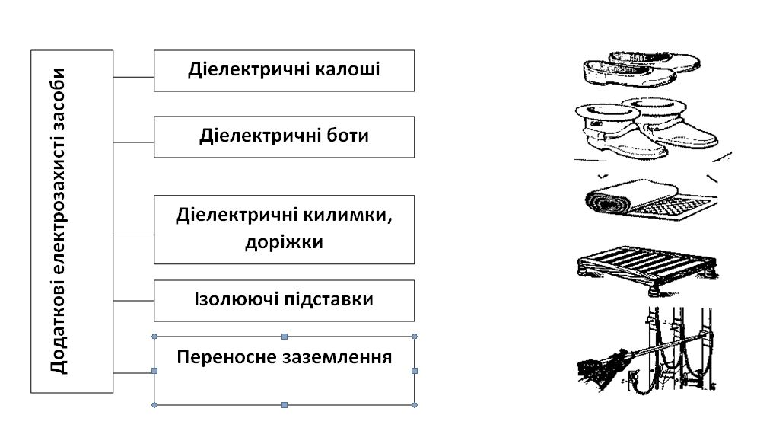
До додаткових засобів електрозахисту в електроустановках до 1000 В належать:
- діелектричні калоші, килимки;
- переносне заземлення;
- огороджувальні пристрої;
- плакати та знаки безпеки.
Діелектричні боти та калоші виготовляють зі спеціальних сортів гуми. Калоші використовують в електроустановках напругою до 1000В, боти - в електроустановках напругою понад 1000В.
Діелектричні боти та калоші захищають від крокового ураження струмом, їх взувають на звичайне взуття, яке повинно бути сухим.
Гумові килимки та доріжки бувають двох видів: з гуми товщиною 3-5 мм для електроустановки напругою до 1000В та товщиною 7-8 мм для електроустановки напругою понад 1000В.
Килимок кладуть перед обладнанням. Поверхня килимка рельєфна. Раз на 3 місяці потрібно оглядати килимки, якщо виявляють тріщини або пошкодження – їх замінюють.
Вимоги до зберігання:
Зберігати на відстані не менше 0,5м від опалювальних приладів, захищати від прямих сонячних променів, не допускати забруднення нафтопродуктами, кислотами.
Ізолюючі підставки застосовують для обслуговування в електроустановках будь- якої напруги. Вони складаються з дерев’яного настилу, встановленого на ніжках з фарфору. Настил – з просвітами, що перешкоджає сковзанню під час роботи. На фарфорових підставках ставлять клеймо під час випробувань. Підставки оглядають кожні півроку, результати заносять в журнал.

Додаткові електрозахисні засоби застосовують тільки разом з основними

Безпечні методи звільнення потерпілого від дії електричного струму
Якщо трапився нещасний випадок від дії електричного струму:
- потерпілого звільняють від дії струму;
- надають йому першу допомогу.
Під час ураження електричним струмом потрібно використовувати такі методи:
- вимикати напругу рубильником або вимикачем;
- забезпечити безпеку захисним вимиканням аварійної ділянки або мережі повністю.
Якщо вимикання не може бути виконане досить швидко, треба терміново звільнити потерпілого від дії струмопровідних частин, до яких він доторкається. При цьому особа, яка надає допомогу, повинна пам'ятати, що не можна доторкатися до потерпілого, бо це небезпечно для життя рятівника. Для звільнення потерпілого від струмопровідних частин або проводу до 1000В користуються ізольованою штангою, сухою палицею, дошкою або іншим сухим діелектричним предметом.
У разі необхідності проводи перерізають пофазно інструментом з ізольованими рукоятками або перерубають сокирою з дерев'яним сухим держаком.
Відтягнути потерпілого від струмопровідних частин можна і за одяг, якщо він сухий, уникаючи при цьому доторкання до оточуючих металевих предметів та відкритих частин тіла потерпілого.
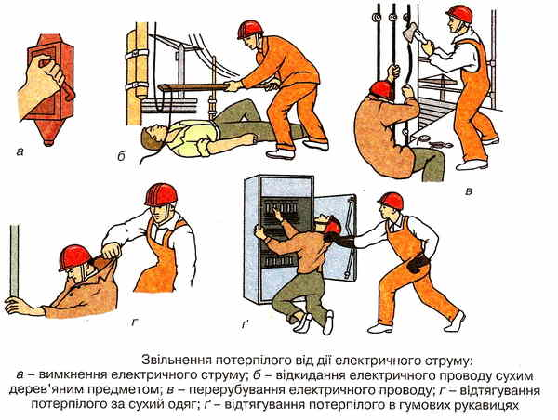
Особа, яка надає допомогу, повинна ізолювати себе від струмопровідних частин, дотримуючись при цьому правил безпеки. Можна, наприклад, одягти діелектричні рукавиці або обмотати руки шарфом, накинути на потерпілого прогумовану тканину, стати на гумовий килим чи суху дошку або будь-який інший предмет, що не проводить електричний струм.
Під час звільнення потерпілого від струмопровідних частин, що перебувають під напругою понад 1000В, треба одягти діелектричні рукавиці, взути гумові боти і діяти штангою або ізоляційними обценьками, розрахованими на відповідну напругу.
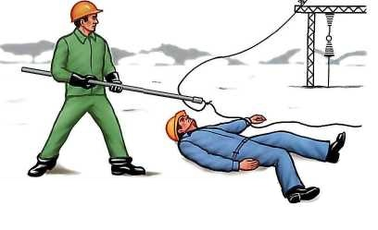
Якщо струмопровідна частина має напругу понад 1000 В (провід тощо) і знаходиться на землі, особі, яка надає допомогу, необхідно пам'ятати про небезпеку напруги кроку.
Пересуватися на такій ділянці необхідно з особливою обережністю, використовуючи засоби захисту для ізоляції від землі (діелектричні боти, колоші тощо). Без засобів захисту пересуватися на ділянці розтікання струму, що замкнений на землю, необхідно вкрай обережно, переставляючи ступні ніг одна за одною, намагатися не відривати їх від землі.
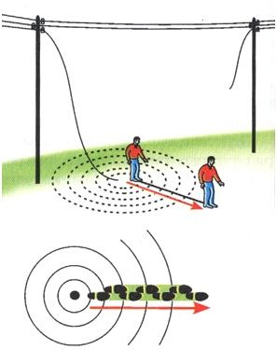
При звільнені потерпілого від дії електричного струму бажано діяти однією рукою.
Після звільнення від струмопровідних частин потерпілого потрібно винести з небезпечної зони і надати долікарську допомогу. Методи надання долікарської допомоги потерпілому залежить від його стану.
Якщо потерпілий почуває себе задовільно, то йому все одно необхідно деякий час полежати. Коли потерпілий перебуває у стані непритомності, але у нього зберігається помірне дихання і пульс, слід дати йому понюхати розчин аміаку, обличчя облити холодною водою, забезпечити спокій до приходу лікаря.
Якщо потерпілий дихає погано або не дихає взагалі, у нього відсутній пульс, ділянки шкіряного покрову мають синюваті відтінки, а зіниці розширені, необхідно негайно розпочати відновлення життєвих функцій організму проведенням штучного дихання та непрямого масажу серця.

Класифікація виробничих приміщень відносно небезпеки ураження працівників електричним струмом
Усі виробничі приміщення за рівнем безпеки ураження електричним струмом поділяються на три категорії:
- умови з підвищеною небезпекою;
- умови особливо небезпечні;
- умови без підвищеної небезпеки.
До умов з підвищеною небезпекою належать приміщення, у яких є одна з нижче наведених ознак:
- сирі приміщення, відносна вологість яких тривало перевищує 75 %;
- приміщення в яких є струмопровідний пил у такій кількості, що він осідає на провідниках, проникає всередину машин апаратів і т. ін.
- приміщення зі струмопровідними підлогами (металевими, земляними, цегляними, залізобетонними);
- приміщення, у яких температура повітря тривалий час перевищує +30 °С;
- приміщення, у яких можливе одночасне дотикання людини до корпусів електричного обладнання і заземлених металевих конструкцій будівель, технологічного обладнання і т. ін.
До особливо небезпечних умов належать дуже сирі приміщення, відносна вологість яких близька до 100 %. Стеля, стіни, підлога, обладнання у таких приміщеннях постійно вкриті вологою.
До особливо небезпечних умов відносяться також приміщення з хімічно активним середовищем, яке руйнує ізоляцію і електричні матеріали.
До особливо небезпечних умов належать і такі умови, у яких одночасно співпадає дві або більше ознак приміщень з підвищеною небезпекою.
До умов без підвищеної небезпеки належать такі приміщення, у яких відсутні умови, що створюють підвищену і особливу небезпеку.

